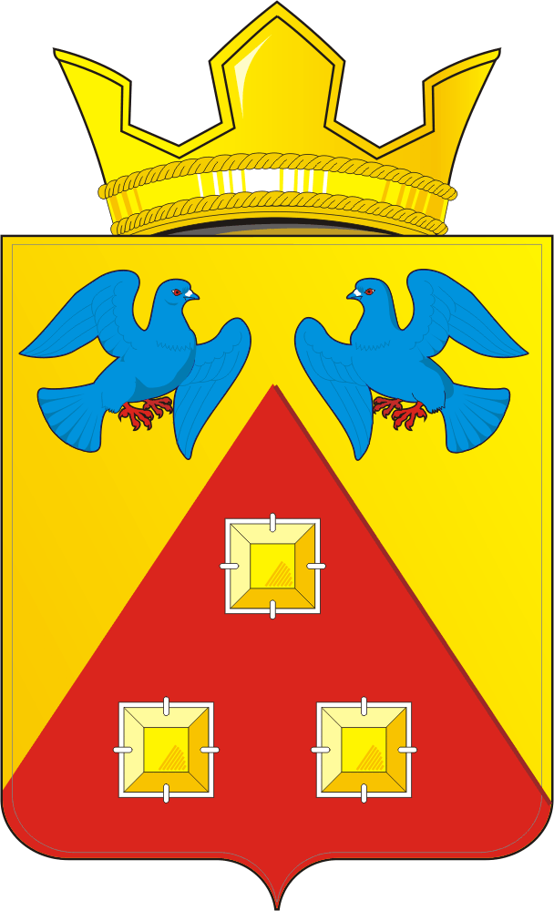

СОВЕТ ДЕПУТАТОВ МУНИЦИПАЛЬНОГО ОБРАЗОВАНИЯ САРАКТАШСКИЙ ПОССОВЕТ САРАКТАШСКОГО РАЙОНА ОРЕНБУРГСКОЙ ОБЛАСТИ

Р А С П О Р Я Ж Е Н И Е
13.04.2026 № 3
пос. Саракташ

О созыве внеочередного седьмого заседания Совета депутатов муниципального образования Саракташский поссовет
пятого созыва

В соответствии со статьей 26 Регламента Совета депутатов муниципального образования Саракташский поссовет Саракташского района Оренбургской области

1. Созвать внеочередное восьмое заседание Совета депутатов Саракташского поссовета пятого созыва
16 апреля 2026 года в 15.00 часов, место проведения – актовый зал администрации Саракташского поссовета.
2. Внести на рассмотрение Совета депутатов поссовета следующие вопросы:
1. О внесении изменений в решение Совета депутатов муниципального образования Саракташский поссовет от 17 декабря 2025 года № 22 «О бюджете муниципального образования Саракташский поссовет на 2026 год и на плановый период 2027 и 2028 годов»

2. О внесении изменений в решение Совета депутатов муниципального образования Саракташский поссовет от 28 ноября 2016 года № 95 «Об утверждении Положения о бюджетном процессе в муниципальном образовании Саракташский поссовет Саракташского района Оренбургской области»

3. Об утверждении Порядка управления и распоряжения имуществом, находящимся в муниципальной собственности муниципального образования
Саракташский поссовет

4. Об утверждении Положения о порядке установки памятников, мемориальных досок и других памятных знаков на территории муниципального образования Саракташский поссовет и Положения о Комиссии по рассмотрению вопросов об установке памятников, мемориальных досок и других памятных знаков на территории муниципального образования Саракташский поссовет Саракташского района Оренбургской области

5. Об утверждении Положения об организации электро-, тепло-, газо- и водоснабжения, водоотведения и снабжения населения топливом на территории муниципального образования Саракташский поссовет Саракташского района Оренбургской области

6. О выплате премии к профессиональному празднику «День местного самоуправления» 2026 года председателю контрольно-счетного органа «Счетная палата» муниципального образования Саракташский поссовет

7. О выплате премии к профессиональному празднику «День местного самоуправления» 2026 года главе муниципального образования Саракташский поссовет

8. Разное

Председатель
Совета депутатов поссовета В.П. Грачев

Разослано: администрации поссовета, в дело.

